Разработчик:
старший воспитатель филиала
МАДОУ «Детский сад № 26» -
«Детский сад № 24»
Андреевас Наталия Анатольевна,
Свердловская область,
городской округ Первоуральск

Мастер - класс для педагогов ДОУ
«Использование ментальных карт Тони Бьюзена в работе с дошкольниками»

Цель мастер - класса: повышение уровня профессиональной компетентности педагогов в области формирования у детей дошкольного возраста безопасного типа поведения посредством метода ментальных карт.
Задачи мастер – класса:
1.​ Познакомить педагогов с методом ментальных карт.
2.​ Продемонстрировать возможности применения метода ментальных карт в образовательной деятельности с детьми дошкольного возраста.
3.​ Передать педагогам опыт по изготовлению и применению ментальных карт в работе с детьми дошкольного возраста путем прямого и комментированного показа.

Планируемый результат:
Повышение профессиональной компетенции молодых педагогов в вопросах формирования у детей дошкольного возраста безопасного типа поведения посредством метода мыслительных карт.
Оборудование мастер – класса: мультимедийное оборудование, фломастеры, цветные карандаши, листы А3.
Ход мастер-класса:
1 этап. Теоретический
Время информационных технологий, в котором мы живем, вынуждает нас, педагогов, все больше задумываться о том, как помочь нашим детям охватить тот объем информации, что обрушивается на них, как помочь им увидеть взаимосвязи событий, явлений вокруг себя, понять, что у всего есть причина и следствие. Мы должны не просто научить их думать, но еще и творить, создавать новое, что является требованиями ФГОС ДО. Цель любого педагога в обучении ребенка состоит в том, чтобы сделать его способным развиваться дальше без помощи взрослого. Задача - научить ставить перед собой цель, задавать вопросы и находить на них ответы, путем сложных рассуждений делать правильные выводы.
Поиск формы такого обучения привел к мысли, что и обучение детей, и повышение квалификации педагогов должно быть и словесным, и наглядным, и практическим. Таким требованиям и отвечает метод использования ментальных карт, с которым я вас сегодня познакомлю.
Майндмэппинг (mindmapping, ментальные карты) — это удобная и эффективная техника представления любого процесса или события, мысли или идеи в комплексной, систематизированной, графической форме. Это не очень традиционный, но очень естественный способ организации мышления, имеющий несколько неоспоримых преимуществ перед обычными способами записи.
Карты мышления представляют собой визуальный, целостный образ рассматриваемой темы. Ментальные карты разработал английский специалист по вопросам интеллекта, психологии обучения Тони Бьюзен в 60-70г. 20 века.
Мысли, изложенные на бумаге гра​фическим способом, представляют определенную схему действий, упрощают процесс запоминания. Ментальные карты помогают выявить имеющиеся знания и представления у детей, упорядочить их, затем добавлять и классифицировать новые, а после этого органично соединить их друг с другом. На сегодняшний день метод ментальных карт является инновационным направлением в дошкольной педагогике.
Основная идея метода в том, что мы мыслим не прямолинейно. В нашей голове одновременно «думается» множество мыслей, каждая из которых непрерывно уходит в сторону, разветвляется или пересекается с другими. При столкновении разных мыслей, порождаются новые.
Преимущество ментальных карт в том, что:
1.​ Их легко составить.
2.​ Можно запомнить быстро и качественно много информации.
3.​ При составлении данных карт развивается мышление, память, воображение.
4.​ Экономия времени (Писать нужно мало, написать можно быстро).
5.​ В готовой карте видно взаимосвязи, структуру, логику.
6.​ Концентрация информации на важных моментах.
Ментальные карты могут использоваться для:
1.​ планирования деятельности
2.​ разработка проектов
3.​ закрепление и обобщение материала
4.​ составление детьми рассказов
5.​ упорядочивания и систематизации информации.

Итак, переходим собственно к картам. Как их строить? Очень просто. Рисовать их может как взрослый, так и ребёнок. Ниже приведён ряд правил, выполнив которые можно получить ментальную карту.
Правила создания карт:
- Для создания карт используются только цветные карандаши, маркеры и т. д.
- Основная идея, тема располагается в центре.
- Для изображения центральной идеи можно использовать пиктограммы. Каждая главная ветвь имеет свой цвет.
- Главные ветви соединяются с центральной идеей, а ветви второго, третьего и т.д. порядка соединяются с главными ветвями.
- Ветви должны быть изогнутыми, а не прямыми (как ветви дерева).
- Над каждой линией – ветвью пишется только одно ключевое слово. Каждое слово содержит тысячи возможных ассоциаций, поэтому склеивание слов уменьшает свободу мышления. Раздельное написание слов может привести к новым идеям.
- Для лучшего запоминания и усвоения желательно использовать рисунки, картинки, ассоциации о каждом слове.
- Ментальная карта может дополняться постепенно, по мере поступления новой информации.
2 этап. Практический
Изучая данный метод, я брала информацию из разных источников, познакомилась с опытом работы других детских садов, которые используют с детьми метод ментальных карт, а также педагоги используют при планировании деятельности и разработки проектов.
- Сейчас я предлагаю рассмотреть пример ментальной карты по теме «Транспорт».
Рассматривание ментальных карт по теме «Транспорт» - планирование деятельности; карта «Транспорт», разработанная детьми.
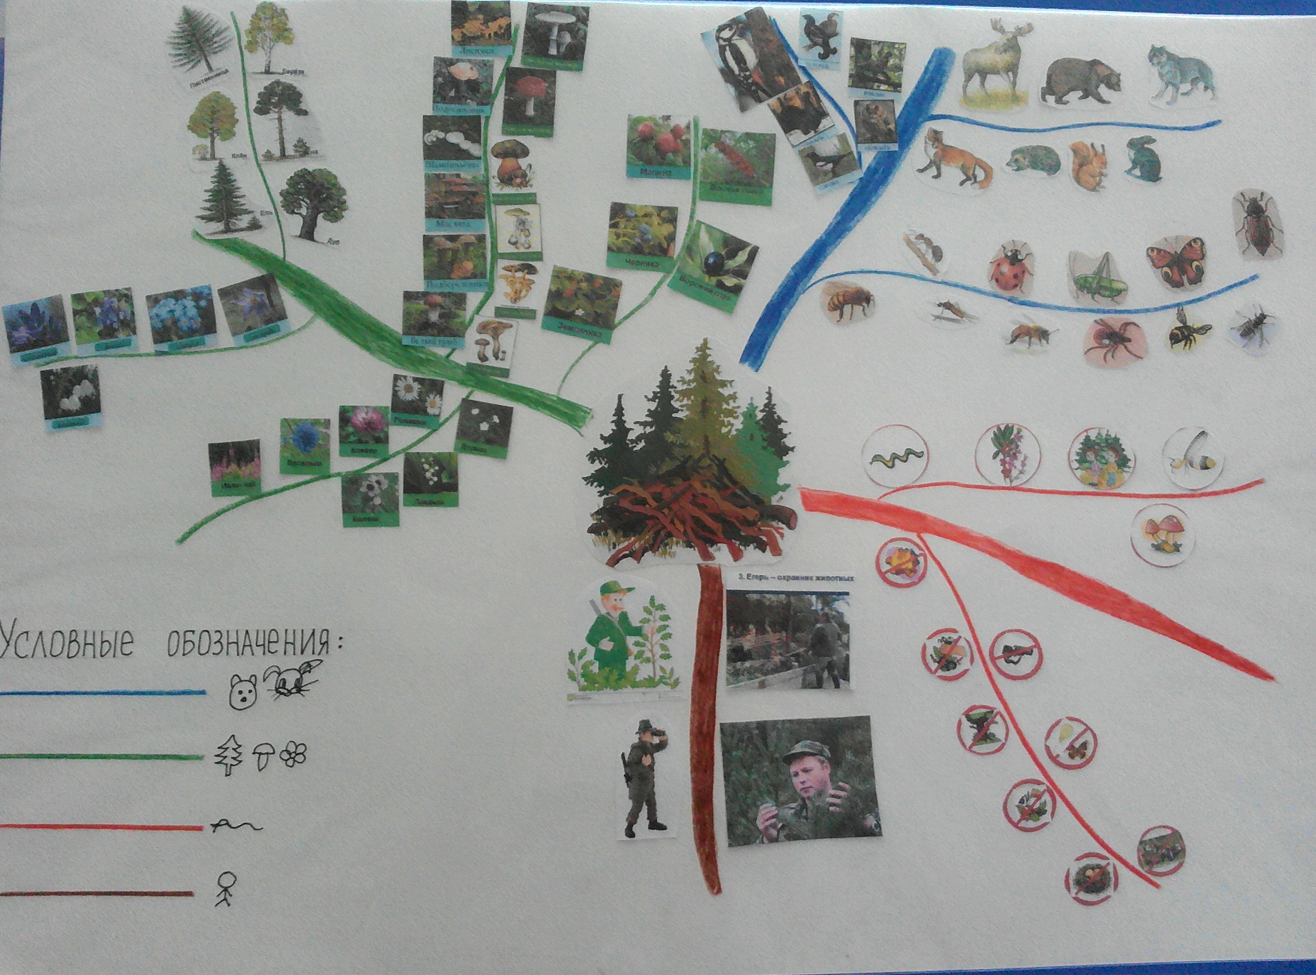
- Наш проект летней оздоровительной кампании «Лето без опасностей включает 3 блока: «Лес», «Водоём» и «Горы». По теме «Лес» педагог вместе с детьми уже составила ментальную карту и готова Вам ее продемонстрировать.
Педагог презентует карту по теме «Лес».

3 этап. Экспериментальный
Работа в группах
Как Вы считаете, как можно использовать метод ментальных карт в работе с детьми дошкольного возраста?
(итог каждой недели – разобрали обитателей (животных), наклеили нарисовали картинки, разобрали опасности и правила безопасного поведения – зафиксировали на карте. В итоге каждого блока получается яркая, интересная карта, по которой можно составлять рассказы)

Предлагаю Вам разработать ментальные карты по направлениям «Горы» и «Водоем» для детей старшего дошкольного возраста. А потом презентовать эту карту для своих коллег.

Содержание работы:
На столах перед вами лист бумаги с темой, фломастеры или карандаши. Ваша задача, разработать карту, опираясь на план ЛОК. Делаем карты с учетом. И затем один из каждой группы представит нам эту карту.
Работа педагогов по составлению ментальных карт по природным объектам «Водоём», «Горы». Каждая группа презентует свою карту.
Обсуждение результатов работ.

4 этап. Заключительный: подведение итогов мастер-класса
В заключении можно сделать вывод: использование метода ментальных карт в проектной деятельности позволяет сгруппировать полученные детьми знания, у них формируется целостная картина по теме. Выполняя данное задание, у детей развивается умение выделять главную мысль, составлять рассказы, развиваются процессы мышления – анализ, синтез, аналогия, обобщение, сравнение, сериация, классификация, у детей возникает интерес и желание попробовать самим действовать, получить информацию и потом зафиксировать.
- Уважаемые коллеги!
- Как вы считаете, актуально ли применение метода ментальных карт в совместной деятельности педагога с детьми?
- Понятен ли материал мастер – класса, доступны ли данные карты в работе с детьми?
- Будете ли вы использовать в собственной практической деятельности данный метод?
- Ваши пожелания организатору мастер-класса?
- Как вы считаете, актуально ли применение метода ментальных карт при формировании безопасного типа поведения?
Спасибо всем за активное включение в деятельность работы мастер – класса.
Желаю вам успеха.

